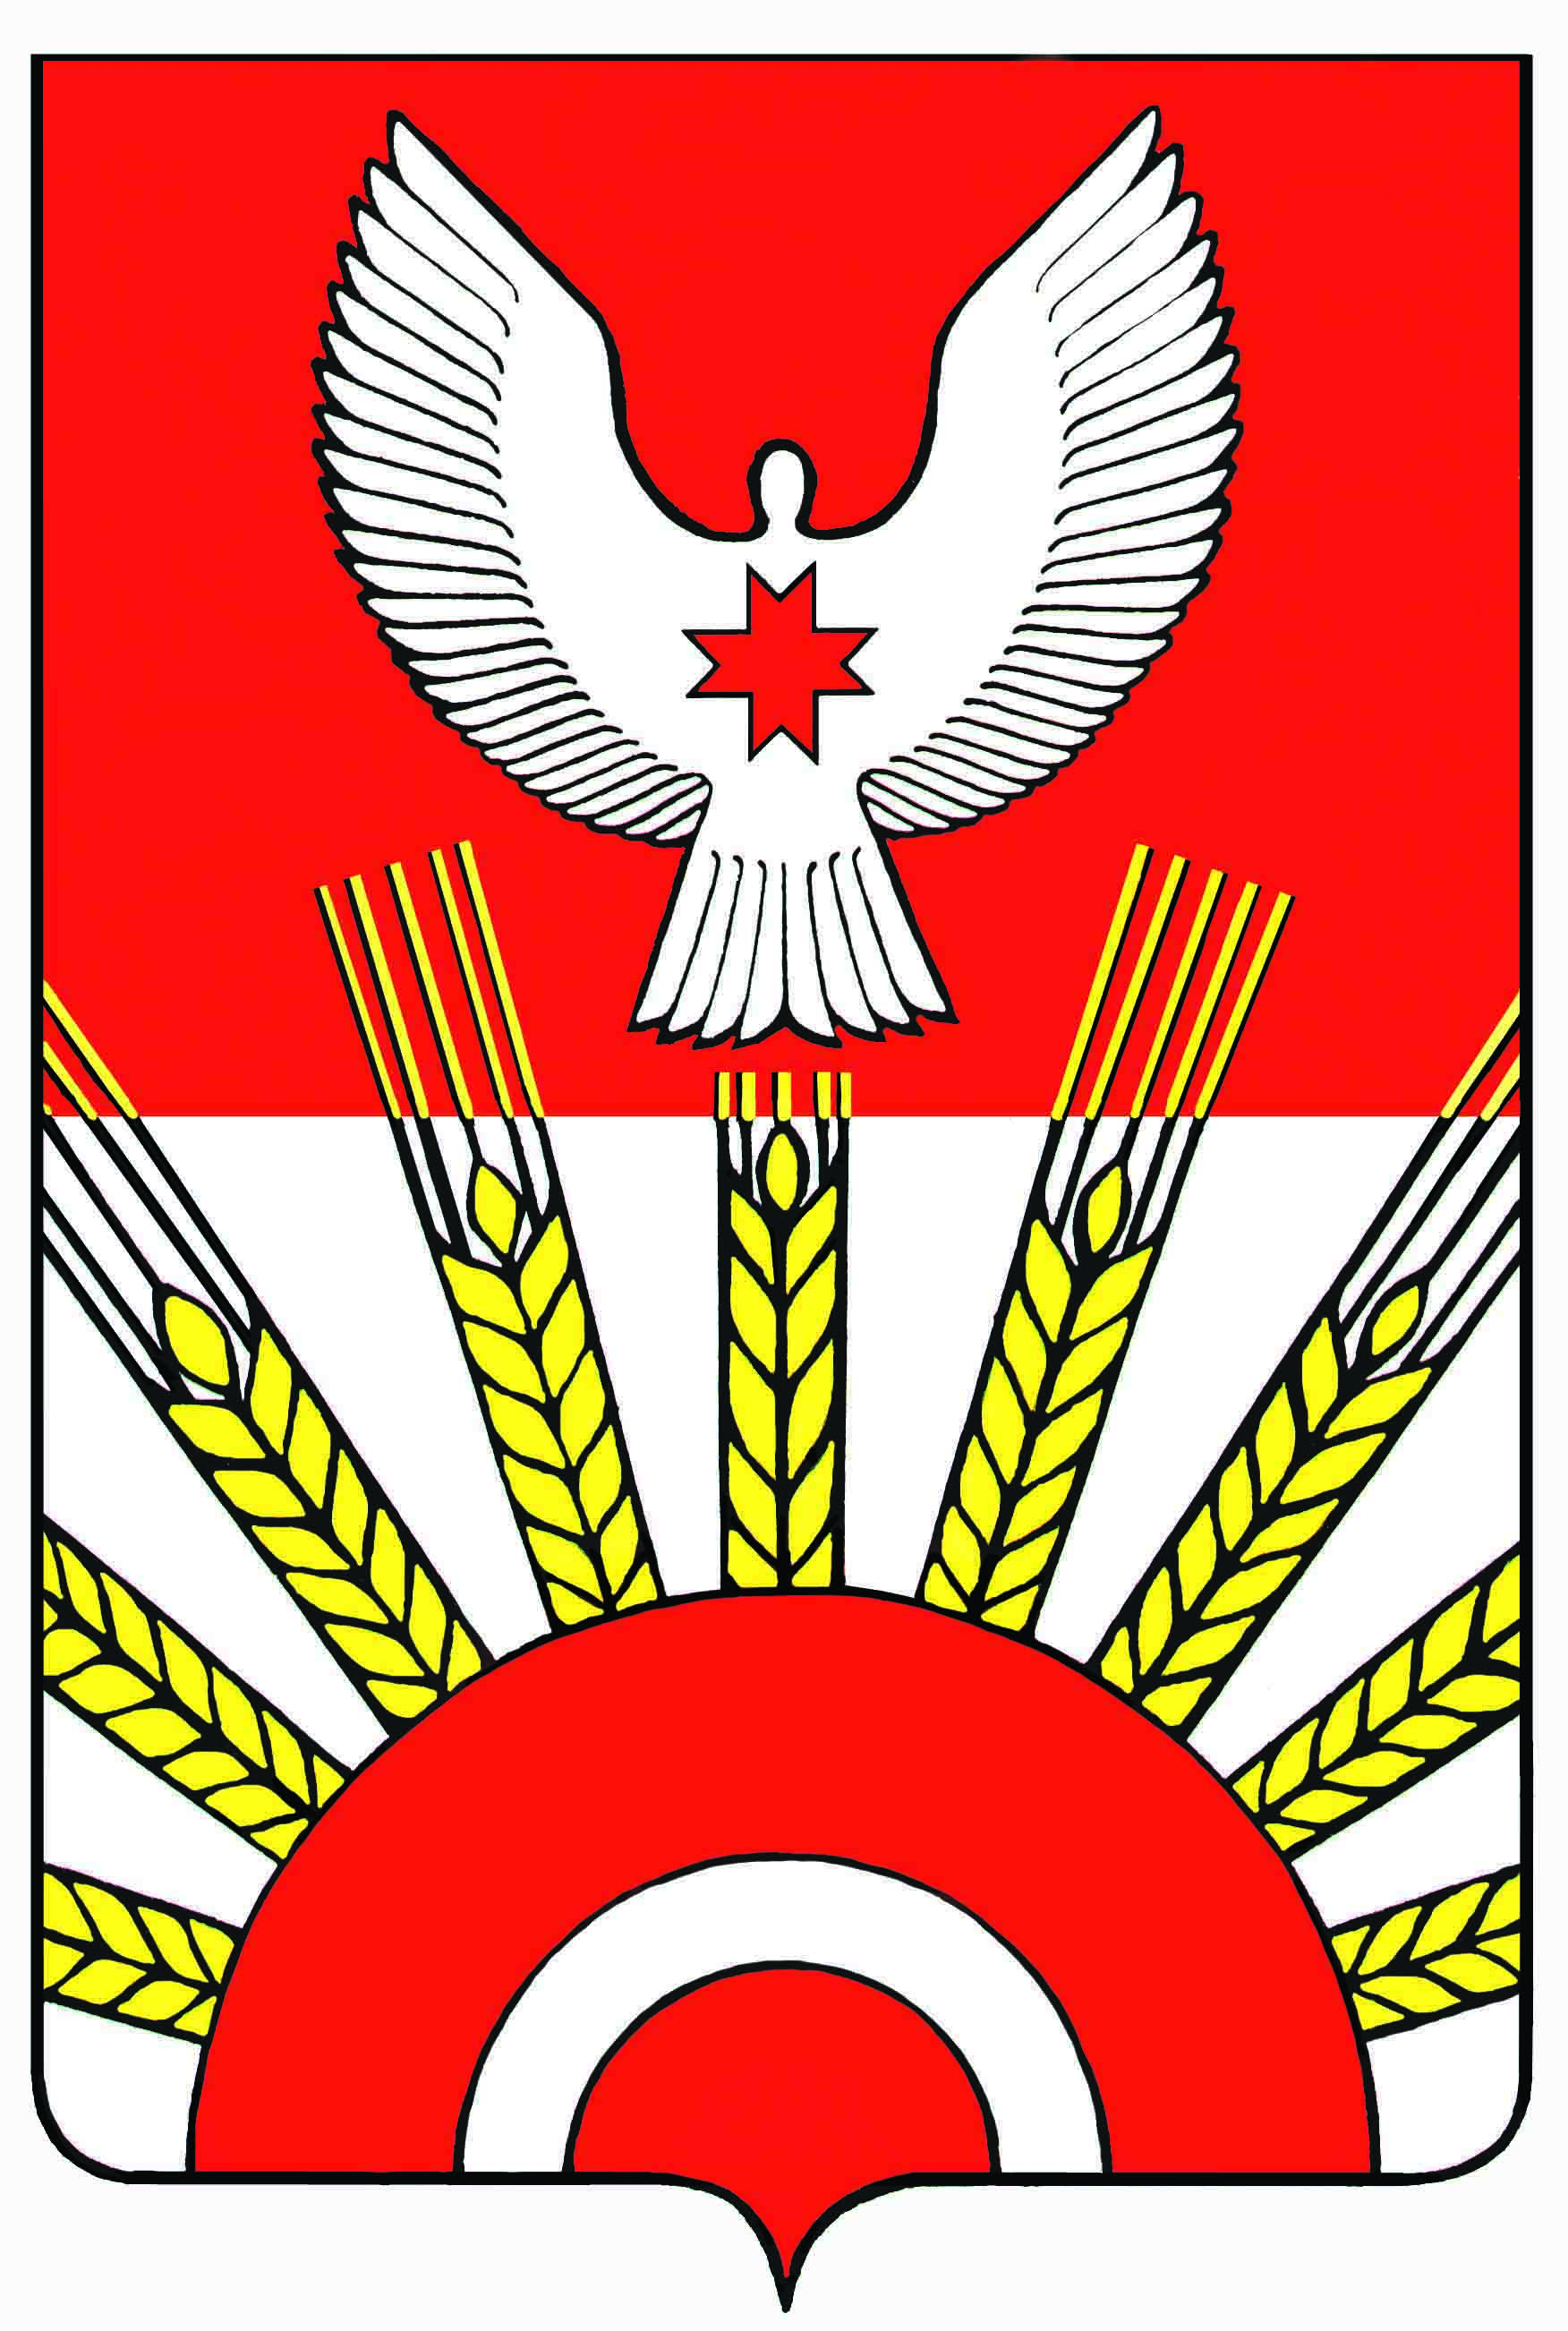проект

**Р Е Ш Е Н И Е**

Совета депутатов муниципального образования

«Муниципальный округ Киясовский район Удмуртской Республики»

**О досрочном прекращении полномочий депутата Совета депутатов муниципального образования «Муниципальный округ Киясовский район Удмуртской Республики» Ендальцевой Евгении Михайловны**

Принято Советом депутатов

муниципального образования «Муниципальный округ

Киясовский район Удмуртской Республики» декабря 2022 года

Рассмотрев заявление депутата Совета депутатов муниципального образования «Муниципальный округ Киясовский район Удмуртской Республики» первого созыва Ендальцевой Евгении Михайловны, избранного по муниципальному округу, о досрочном прекращении полномочий депутата вышеназванного представительного органа местного самоуправления в связи с отставкой по собственному желанию, в соответствии с пунктом 2 части 10 статьи 40 Федерального закона «Об общих принципах организации местного самоуправления в Российской Федерации», Совет депутатов муниципального образования «Муниципальный округ Киясовский район Удмуртской Республики»

РЕШАЕТ:

1. Прекратить досрочно полномочия депутата Совета депутатов муниципального образования «Муниципальный округ Киясовский район Удмуртской Республики» первого созыва Ендальцевой Евгении Михайловны, в связи с отставкой по собственному желанию с 22 декабря 2022 года.

2. Опубликовать настоящее решение в районной газете «Знамя труда», Вестнике правовых актов органов местного самоуправления муниципального образования «Муниципальный округ Киясовский район Удмуртской Республики» и разместить на официальном сайте органов местного самоуправления Киясовского района.

Председатель Совета депутатов

муниципального образования «Муниципальный округ

Киясовский район Удмуртской Республики» И.М. Сибиряков

с.Киясово

декабря 2022 года

№